本期导读：
- 机器人省赛我校再获佳绩
- 科技节活动完美收官

信 息 技 术 教 研 组 主 办
2012年5月28日 第七期

喜报：我校多位学子在2012年常州市中小学生机器人大赛
根据《关于举办2012年常州市中小学生机器人大赛的通知》（常教德〔2012〕8号）精神，来自全市48所学校的230余支参赛队伍共计480名选手参加比赛。我校获得高中组机器人团体赛一等奖，多位学生获奖，刘波老师被评为优秀教练员。
2012年常州市中小学生机器人大赛获奖名单
序号 | 项目 | 队员 | 参赛学校 | 辅导老师 | 奖项
248 | 高中 灭火 | 张嵘 | 常州市第一中学 | 刘波、陆钟兴 | 二等奖
251 | 高中 一代足球 | 舒俭、杨迪 | 常州市第一中学 | 刘波、陆钟兴 | 二等奖
253 | 高中 二代足球 | 万世豪、承昶 | 常州市第一中学 | 刘波、袁辉 | 一等奖
258 | 高中 FLL | 沈豪、周逸飞 | 常州市第一中学 | 刘波、张玲娜 | 二等奖
259 | 高中 FLL | 张铮弘、裴震宇 | 常州市第一中学 | 王培霞、赵越 | 三等奖
265 | 高中 类人 | 张嵘、杜豫苏 | 常州市第一中学 | 刘波、袁辉 | 二等奖
267 | 高中 轨迹 | 舒俭 | 常州市第一中学 | 刘波 | 一等奖
270 | 高中 轨迹 | 杨迪 | 常州市第一中学 | 刘波

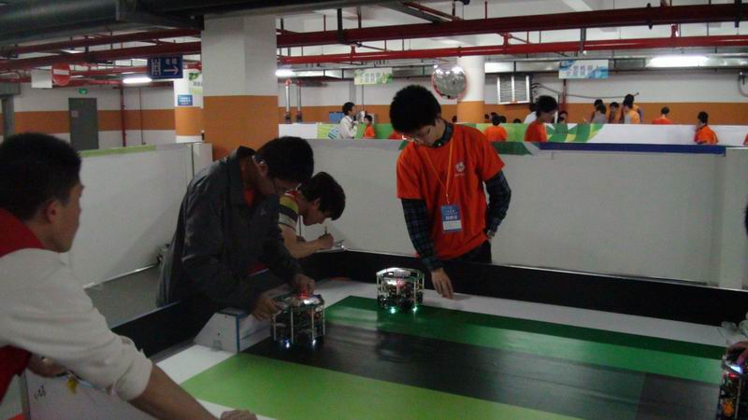
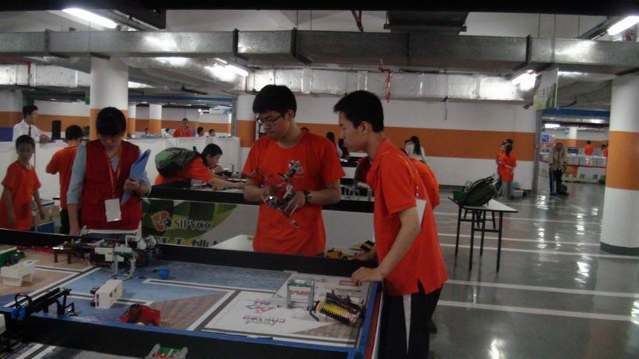
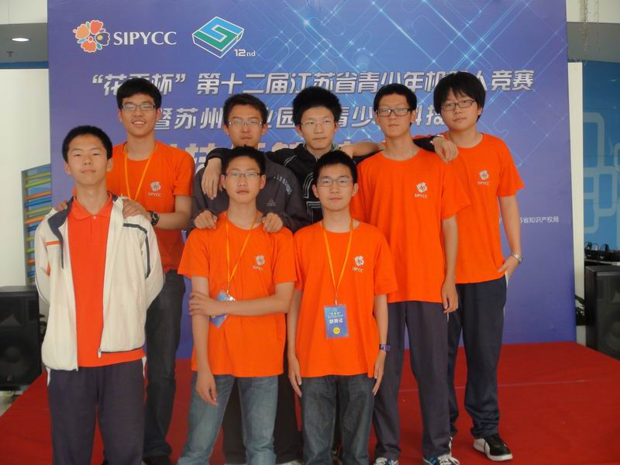

科技节活动完美收官

本月26日中午，科技活动月“动手做”项目分别进行了“水火箭”，“鸡蛋撞地球”，“能承重的房子”，“看谁的小球放的高”等比赛，加之早些时候进行的“妙趣大连环”项目。
下列班级的同学们表现特别优异，分获一二三等奖。
获奖名单公示：
水火箭获奖名单
一等奖
G14（42.5） 周筠嵛 施文波 何鑫宇
G111（35.6）沈豪 裴震宇 曹培传

二等奖
G111（26.5）郝晨煜 蒋天宇
G15（22.3）何禛 张亚洁 马家慧 鞠思聪 孙倩
G28（21.2）傅天晨 葛韵斐

三等奖
G215（13.2）徐可人 徐嘉树 杨鑫 陈芷睿
G25（8.5）李晗 李金烨
G18（8.1）杜明珂 周朴凡
G12（7.4）宋力翔

鸡蛋撞地球获奖名单
一等奖
G15恽名 贺雨婷 管希纯 吴蝶 沈鼎昊
G15励悦 高逸飞 余志鹏 石宇轩 彭科玮
G13郭旭 刘雪纯 殷悦 王澍康 羌云皓
G110周晨怡 朱培瑜 杨露 戴佳玮 蒋馨怡
G14张赟佳 万嘉琳 纪璇

二等奖
G11谢程程 蒋宇欣 虞沁

三等奖
G13姚冰玥 张艺筠 沈佳韵 张狄阳 杨晓杰
G29施瀚栋 栗森安
G210王佐君 周鑫 岳昱江 庄颖 陈琳君
G28许梦飞 金伊澜
G110蒋晗 蒋辰涛 史策文 奚润开 邓超懿
G111吴欣怡 秦倍佳 籍佳慧 殷莹 徐帆
G111陈珊 许丹君 虞佳旻 张媛 殷邵艳、

小球放高获奖名单
一等奖
G25杨婧雯 陈靖文 杨柳
G213沙琪 杨莹 韦麒 张晓纯
G14邹铭 张益凡 周庄蝶 张杰

二等奖
G24孙宇涵 吴鑫 李铭
G215张之译 蔡礼鸿 潘舒婷 徐润
G27袁一凡 姚涵清 范红佳
G27陈奕兵 朱奕涵

三等奖
G11张锐黄启铭 朱嘉豪
G17曹阳 周隽咏 李易帆
G13丁叶铭 何潇 洪陈鑫 吴尘 包钧
G13陈文嘉 王贻斌 徐宁 刘峰
G213栾邦彦 于润泽 杨旭涛
G14赵颖慧 李红星 何淼

承重房子获奖名单
一等奖
G111许贝嘉 吴舒怡 陈伊淼 陈宇佳
G14耿逸涛 梅剑东
G14张容 曹圣

二等奖
G213李亦栋 储菁 钱敏慧 潘子钰
G110吴迪 陈昱青 胡烨 焦晨奕 杨梦
G17单智雄 秦羽轩 杜豫苏 张天强
G110姜慧 朱欣曈 徐嘉悦 李妍竹 薛婷
G211甘逾广 顾丽萍 费卓颖 施嘉成

三等奖
G25周吕俊 杜伟伟
G11吴成睿 徐异 沈子尧
G13张晴 张祎纯 张宇航 徐乔怡 徐意尔
G13陈凡 张启程 江晟舟
G111蒋怡舒 薛孟娇

妙趣大连环获奖名单
一等奖
G21唐宁 蒋潇勇 潘啸轩 彭雨聪 周心喆

二等奖
G23崔文戈 周赟 伍嘉林 顾启帆 潘昊
G14羊铭仁 曹超仁 李书琼 张赟佳
G19郑涛 戈博昆 汤宇翔 霍昕易 徐扬
G213成珂 路涵宇

三等奖
G18时洋 陆非青 周朴凡 沈中元 杜明珂
G112胡泽 黎九洲 蒋至涵 蒋昱晨
G11张峥 吴越飏 童鑫熠 孙毅峰 王科屹 邱俊涵 杨宁 高宇轩 程子涵
G15恽名 白蓉 吴蝶 马家慧 贺雨婷
G28恽左夷 刘彦楠
G215孙世乾 刘斌 丁一清 张珈源

电脑制作活动获奖名单
一等奖
G11 高宇轩

二等奖
G25 岳杨

三等奖
G14 卞龙凯
G14 曹超仁
G14 陈浩
G14 戴崟
G15 郑佳萱
G15 张涛
G15 刘超
G15 何禛
G15 焦峰
